
Комитет молодежной политики Волгоградской области
Совет ректоров вузов Волгоградской области
Совет НОМУС ВолгГМУ

XX Региональная конференция
молодых исследователей
Волгоградской области
10-13 ноября 2015 г.

Направления ВолгГМУ:
10 ноября – 17. Актуальные проблемы экспериментальной медицины
11 ноября – 18. Клинические аспекты медицины

Конкурс работ по направлениям 17 и 18 проводится в трех номинациях:
«молодые учёные», «студенты» и «школьники» Волгограда и области.

ТРЕБОВАНИЯ
К АВТОРАМ И РАБОТАМ:
- возраст авторов до 28 лет;
- отсутствие учёной степени;
- у работы может быть
не более трех авторов;
- допускается не более двух работ одного автора / соавтора.
- если авторами работы являются студент и школьник, то работа считается студенческой, если студент и молодой учёный, то работа рассматривается на конкурсе работ молодых учёных.
НЕОБХОДИМО НАПРАВИТЬ:
- Тезисы:
  - 2 страницы
  - шрифт Times New Roman, 14
  - одинарный интервал
Структура тезисов:
  - И.О. Фамилия, группа, курс, фак-т
  - научный руководитель
  - название работы
  - вуз, кафедра
  - аннотация (5-6 строк)
  - введение
  - цель
  - материалы и методы
  - полученные результаты
  - выводы
  - литература
- Сведения об авторах:
  - заполняются для всех авторов (необходим паспорт и СНИЛС)

Регистрация и прием тезисов до 30 сентября 2015 г. только в электронном доступе на сайте:
http://nomu-s.ru/regional
ПРИМЕР ОФОРМЛЕНИЯ ТЕЗИСОВ

М.Р. Иванова, студентка 1 группы 5 курса медико-биологического факультета
Научный руководитель: д.м.н., профессор А.В. Смирнов
ДИНАМИКА Изменений морфометрических параметров в легких мышей в различные периоды лихорадки
Западного Нила
Волгоградский государственный медицинский университет,
кафедра патологической анатомии

Проведен качественный и количественный анализ патоморфологических изменений в легких мышей при подкожном моделировании лихорадки Западного Нила. Выявлено наличие экссудативной реакции, обнаружены деструктивные изменения в бронхах и бронхиолах, признаки нарушений кровообращения в сосудах микроциркуляторного русла. В различные стадии инфекционного процесса прослежена динамика изменений таких морфометрических параметров как площадь воздушного пространства альвеол, толщина межальвеолярных перегородок и площадь ядер респираторных эпителиоцитов.

Введение. В настоящее время проблема лихорадки Западного Нила (ЛЗН) остаётся актуальной, в связи с постоянно расширяющимся ареалом этой инфекции, возможностью возникновения эпидемических вспышек, а также тяжестью течения заболевания.

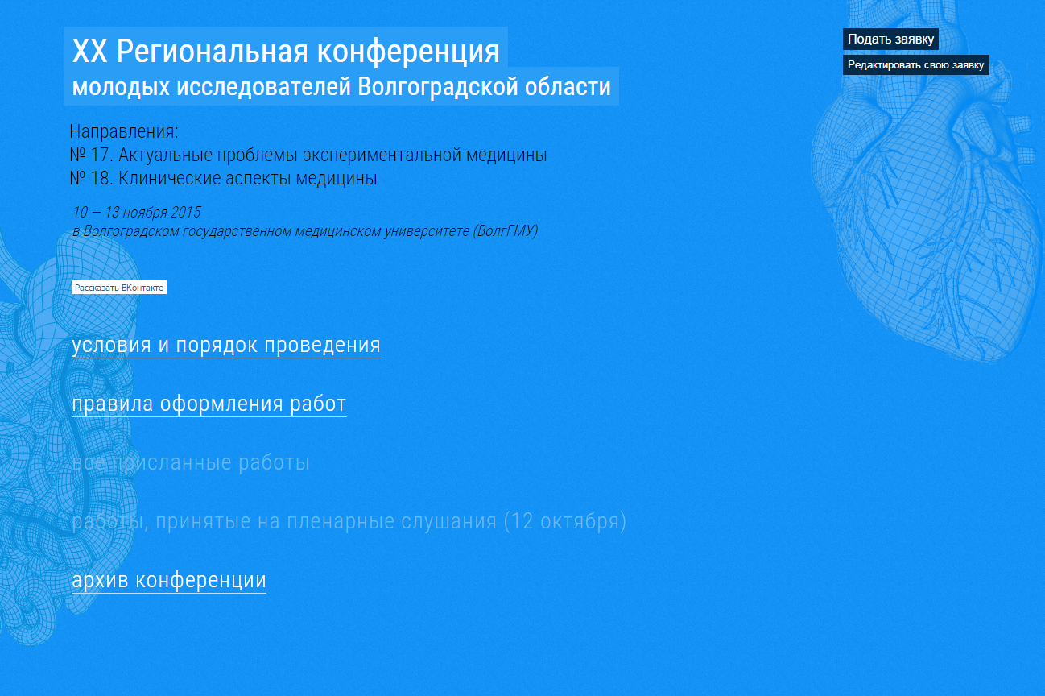

Для регистрации потребуются паспортные данные и СНИЛС
каждого автора (для выплаты денежных премий победителям)

